**Descrição geral do Chatbot**

Nosso grupo pretende desenvolver um software que é capaz de conversar e interpretar fotos de bicicleta, por meio de IA's, realizando um atendimento funcional e autossuficiente. Terá sua estrutura em HTML e estilizada em CSS, Python e Java como ferramentas para programar a Inteligência artificial, assim se comunicando diretamente com um banco de dados e armazenando todas as informações do processo.

**Cenários de uso**

**Primeiro cenário - Pessoa que tem seguro:**

Para a pessoa que já tem seguro o processo de atualização e autenticação fica muito mais rápido e prático. Basta o cliente iniciar uma chamada com nosso chatbot, ele irá perguntar se você já tem um seguro e um cadastro, então o cliente irá apresentar o seu cadastro e o seu seguro. Na sequência o chatbot irá pedir as informações da sua bicicleta e fotos de verificação para uma autenticação 100% inteligente, sem nenhuma intervenção humana. Por fim se todas as imagens e informações pessoais do cliente forem autenticas e passarem pelos nossos requisitos, o cliente terá uma nova atualização de seguro para sua bicicleta.

**Segundo cenário - Pessoa que ainda não tem um seguro:**

Para os clientes que ainda não tem um seguro, o processo é um pouco mais longo. O cliente terá que entrar em contato com nosso chatbot, e ele irá perguntar se ele já possui cadastro e seguro, ele respondera que “não”, então será primeiro encaminhado para a página de novos cadastros da Porto. Logo após o cliente terminar o cadastro e será redirecionado para a página anterior, no caso a do chatbot, e dará continuação no contrato de um seguro para sua bicicleta. Esclarecendo qual é o modelo da sua bicicleta, o tipo dela, entre outras informações necessárias. Na sequência passará pela etapa de verificação e o envio de fotos para autenticação. E por fim a última etapa, a escolha e a forma de pagamento do seu seguro.

**Lista de variáveis:**

**primeira interação, variáveis**:

- Seguro na bike;

- Seguro na bicicleta;

- Seguro da bike;

- Queria saber sobre;

- Queria realizar um seguro;

- Queria por um seguro na bicicleta;

- Queria fazer um seguro;

- Queria colocar um seguro;

- Queria assegurar minha bicicleta poderia me dizer;

- Olá, quero fazer um seguro;

- Oi queria fazer um seguro;

- Gostaria de saber sobre o seguro da bike;

- Gostaria de saber sobre o seguro da bicicleta;

- Gostaria de saber;

- Gostaria de pôr um seguro na minha bicicleta;

- Gostaria de fazer um seguro na minha bicicleta.

**Segunda interação, variáveis:**

- Bicicleta de passeio;

- Bicicleta;

- Bike dobrável;

- Bike urbana;

- Mountain bike;

- speed;

- Estrada;

- Bike;

- bmx;

- Downhill;

- Bike reclinada;

- Bike trial;

- E-bike;

- E-bicicleta;

- Bike hibrida;

- Bike normal.

**Terceira interação, variáveis:**

- Qualquer número com 5 dígitos;

- Não tenho número de série;

- Não tenho;

- Não possuo.

**Quarta interação, variáveis:**

- Sim;

- Qualquer parte da bicicleta;

- Não.

**Quinta interação, variáveis:**

- Foto;

- Imagem;

- Arquivo.

**Sexta interação, variáveis:**

- Ok;

- Obrigado.

**Fluxograma:**

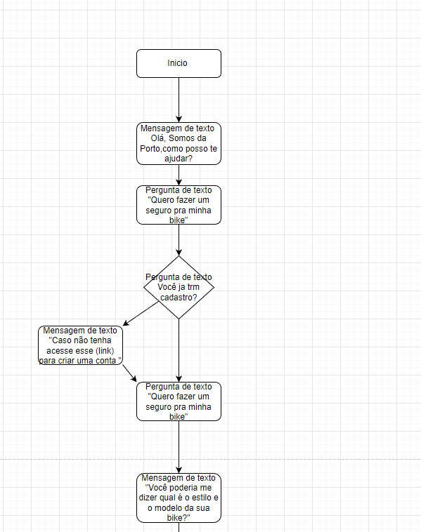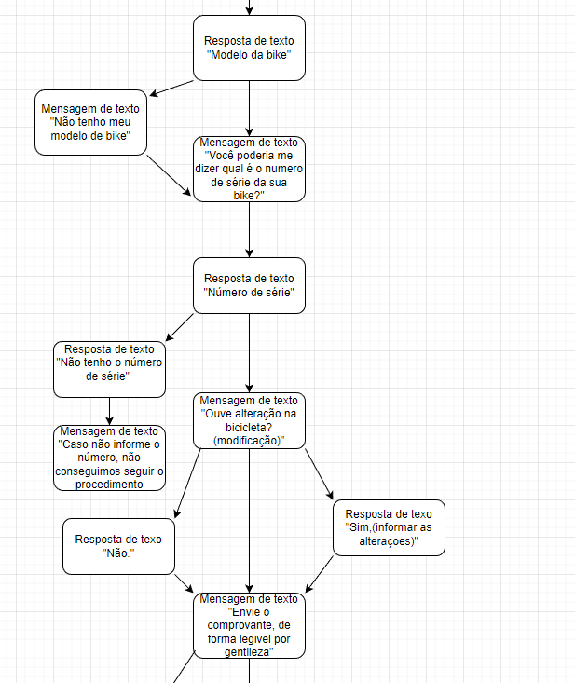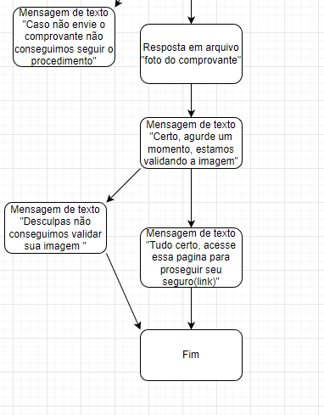

**Integrantes:**

* Eduardo Foncesca Finardi | RM: 98624
* João Gabriel Cardoso | RM: 552078
* Miguel Santos | RM: 551640
* Felipe Morais | RM: 551463
* Murilo Munari | RM: 96164